汽车客运站营运客车安全例行检查工作规范
第一条 为进一步加强汽车客运站(以下简称客运站)营运客车安全例行检查(以下简称安全例检)工作，规范客运站安全例检行为，依据《中华人民共和国道路运输条例》(中华人民共和国国务院令第406号)、《道路旅客运输及客运站管理规定》(交通运输部令2012年第2号)、《汽车客运站级别划分和建设要求》(交通行业标准JT/T200-2004)等规定，制定本规范。
第二条 本规范适用于三级及以上客运站。其他客运站可参照执行。
第三条 营运客车实行安全例行检查制度。本规范所称安全例行检查是指在受检车辆进行了正常维护并检验合格的前提下，由客运站车辆安全例检人员(以下简称例检人员)在不拆卸零部件的条件下，借助简单的工具量具，采用人工检视的方法，对影响营运客车行车安全的可视部件技术状况所实施的例行检查。
第四条 客运经营者和营运客车驾驶人(以下简称驾驶人)应严格执行有关法规、规章和标准，定期对车辆进行安全技术检验、综合性能检测与维护，保持车辆技术状况完好。
第五条 客运站应高度重视安全例检工作。客运站应与进入该站的营运客车所属客运经营者签订营运客车进站协议，明确双方关于安全例检的责任和权利，并严格履行协议。
第六条 客运班线单程营运里程小于800公里的客运班车和往返营运时间不超过24小时的营运班车，实行每日检查一次;客运班线单程营运里程在800公里(含)以上的客运班车和往返营运时间在24小时(含)以上的营运班车，实行每个单程检查一次。未经安全例检或安全例检不合格的营运客车，客运站不得排班发车，驾驶人不得用其运送旅客。
第七条 客运站应设立安全例检机构，负责安全例检的组织实施。例检机构应建立健全岗位职责、工作程序和监督机制等，保障安全例检工作正常有效运行。
第八条 客运站应按日检车辆数配备例检人员。客运站例检人员配置可以参照附件1执行。
第九条 客运站应当制订安全例检工作人员培训计划，明确培训内容、培训时间和考核目标，做好培训记录与总结。
第十条 例检人员应具备必要的汽车专业知识和实际工作能力，掌握客车构造和常用检验方法，熟悉客运管理相关政策法规和技术规范，参加客车安全例行检查岗前专项培训并经考核合格，持、有机动车维修质量检验员(安全例检)从业资格证。
例检人员工作中，应遵守行为规范，佩戴标识，用语文明，认真作业，秉公办事，不徇私情。
第十一条 客运站应及时向客运经营者通报安全例检信息。
第十二条 客运站应当制订包含安全例检内容的应急预案。
第十三条 客运站应当建立安全例检抱怨处理制度，接受驾驶人和社会的监督。
客运站对接到的举报和投诉应当及时予以调查和处理。
第十四条 客运站应设置例检场所，其中应包括辅助用房。同时应设置明显的车辆通行指示标志，正确引导营运客车顺畅进入车辆安全例检场所(以下简称例检场所)。应在例检场所醒目位置公布安全例检流程图示，安全例检项目、检查方法、技术要求及其他注意事项。
第十五条 例检场所面积应满足车辆安全例检的作业要求，例检场所地面应坚实、平整，并具备防风、防淋、防晒及良好的采光、照明和通风等条件。例检场所应配置对讲设备。例检场所应设有供检查客车使用的地沟或举升装置。
新建或改建的客车检查地沟或举升装置配置数量可以参照附件1执行。地沟的长度应当不小于承检车辆最大长度的1.1倍，宽度不小于0.65m，深度不小于1. 3m，并配备安全电压的照明设施。
第十六条 例检场所应配备保证安全例检工作安全的停车模及安全例检工作所需的检验工具和量具。
检验工具和量具主要有:检验锤、便携式照明器具、轮胎气压表、轮胎花纹深度尺，以及套筒扳手、扭力扳手、钢卷尺、钢板尺等o
第十七条 检验量具须经法定或授权的计量检定机构检定，并取得计量检定合格证，且在有效期内使用。
第十八条 安全例检机构应对设施设备加强管理，保持设施设备技术状况良好。
第十九条 客运站营运客车安全例行检查工作流程可以参照附件2执行。
例检人员应按照《营运客车安全例行检查技术规范（试行）》(附件3)的要求进行检查，并填写检查记录或录入安全例检信息管理系统。
第二十条 例检人员对经检验合格的车辆签发安全例检合格通知单，作为营运客车报班发车的依据。
安全例检合格通知单自签发时起，24小时内报班有效。安全例检合格通知单超过时限的营运客车，须重新进行安全例检，合格后，方可报班。
《营运客车安全例检合格通知单》式样见附件4。实行安全例检信息化管理的，可另行规定。
第二十一条 安全例检不合格的营运客车，需要修理的，由例检人员开具安全例检不合格项目告知单，交当班驾驶人将车辆送到具有相应资质的维修企业进行维修。维修合格后，维修企业检验员开具维修合格凭证，加盖维修企业印章。当班驾驶入凭维修企业出具的合格凭证到安全例检机构办理复检。
第二十二条 安全例检机构应建立健全安全例检台账并妥善保存，保存期不少于6个月。
第二十三条 客运站应逐步建立安全例检信息化管理系统，提高安全例检效率和质量。安全例检信息化管理系统应能够实现营运客车经车辆身份识别进入例检场所完成安全例检的功能。
第二十四条 客运站所在地县级以上道路运输管理机构负责客运站监督检查。
附件: 1.客运站车辆安全例检人员、设施配置推荐表
2.客运站车辆安全例检工作流程图
3.营运客车安全例行检查技术规范(试行)
4.营运客车安全例检合格通知单(式样)

附件1
客运站车辆安全例检人员、设施配置推荐表
日检车辆数（辆） | 例检人员数（人） | 检验地沟数（条）  或举升装置数（台）
600以上 | 12 | 3
400-600 | 9 | 2
200-400 | 6 | 2
100-200 | 4 | 1
100以下 | 2 | 1
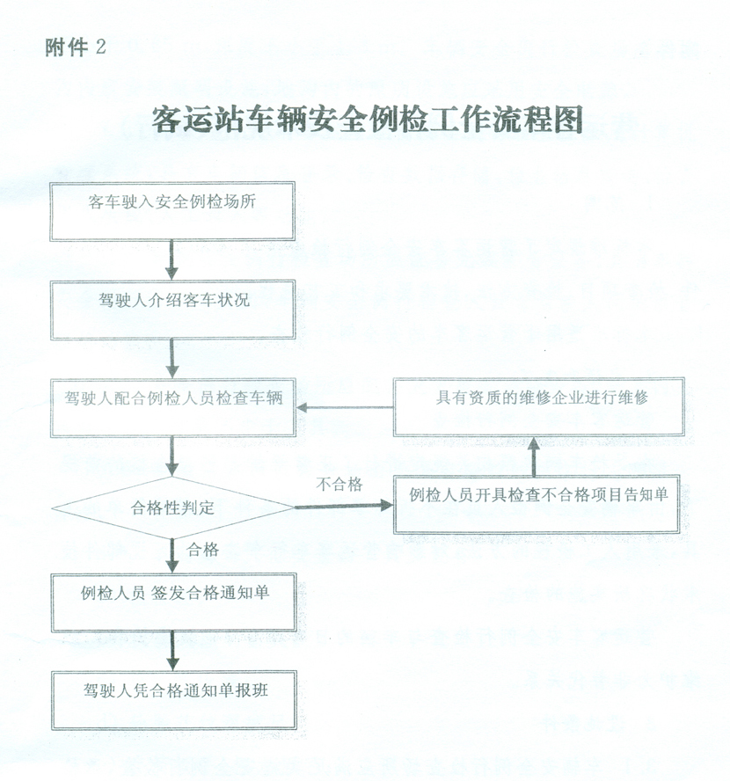

附件3
营运客车安全例行检查技术规范(试行)
1、范围
本标准规定了营运客车安全例行检查的术语和定义、设施条件、检查项目、检查方法、技术要求和工艺流程。
本标准适用于营运客车的安全例行检查。
2、术语和定义
营运客车安全例行检查
在受检车辆按照相关规定进行了正常维护并检验合格的前提下，由车辆安全例检人员在不拆卸零部件的条件下，借助简单的工具，采用人工检视的方法，对影响营运客车行车安全的可视部件技术状况所实施的检查。
营运客车安全例行检查与车辆的日常维护、一级维护和二级维护为非替代关系。
3、设施条件
3.1 车辆安全例行检查场所应满足实施安全例行检查、承检车型和发车频次的需要。
3.2 车辆安全例行检查场所应设有车辆检验地沟或举升装置。检验地沟的结构尺寸、举升装置的规格应与承检车型相适应。检验地沟推荐尺寸:长度不小于承检车辆最大长度的1. 1倍，宽度不小于0.65m，深度不小于1.3 m。车辆安全例行检查场所及地沟内应安装照明设施，地沟内的照明设施应采用安全电源。
3.3 三级以上汽车客运站车辆安全例行检查应采用计算机管理系统，具有车辆信息登录、检查数据存储、检查信息查询、检查报告生成、人工录入等功能。
3.4 车辆安全例行检查场所应配备无线扩音设备，具有车辆安全例行检查人员间、车辆安全例行检查人员与驾驶人间的语音联络功能。
3.5 安全例行检查场所应配备灭火器等消防设备，地沟内灭火器的放置数量不少于1具。
3.6 车辆安全例行检查场所应具有醒目的文字标志和限速标志。
3.7 车辆安全例行检查的工具及设备:
a)检验锤;
b)便携式照明器具;
c)轮胎气压表;
d)轮胎花纹深度尺;
e)套筒扳手、扭力扳手;
f)钢卷尺、钢板尺;
g)停车模，数量不少于2只;
h)其它工具及设备。
4、检查项目、方法及要求
4.1 外观
4.1.1 目视检查车身外观及车内环境，车身应整洁、周正，无开裂、明显锈蚀和变形，车窗玻璃齐全、完好，车内应整洁、无杂物。
4.1.2 目视检查左右后视镜、内后视镜，应完好、无损毁。
4.1.3 打开前风窗玻璃刮水器开关，刮水器各挡位应工作正常，关闭刮水器时刮片应能自动返回到初始位置。
4.1.4 目视检查发动机、水箱，应无漏油、漏液现象。
4.2 制动系统
4.2.1 气压表工作状况
起动发动机，观察气压表指示情况，气压表应能正确指示系统压力。
4.2.2 制动管路密封性
采用气压制动的车辆，在储气筒保持一定压力条件下，关闭发动机，踏下制动踏板，检查各车轮制动气室、气阀及制动管路的密封性，应无漏气声。
4.2.3 制动系统自检
接通发动机起动开关，察看制动系统各故障指示灯指示状况，应无故障报警。
4.2.4 空气压缩机传动带
目视检查并指压空气压缩机传动带，应无龟裂、油污和异常磨损，松紧度应适当。
4.3 转向系统
左、右转动转向盘，检视球销总成、横直拉杆，球销总成应无松旷和开裂，横直拉杆应无变形和裂纹，各锁销齐全、紧固。同时检查转向机构连接状况，各连接部位应连接可靠、无松动。
4.4 传动系统
4.4.1 传动机构及连接
目视检查传动轴支架，传动轴支架应无破损和变形。通过晃动传动轴的方式检查传动机构连接状况，万向节、中间轴承应无松旷。
4.4.2 自动变速器、液力缓速器密封性
对于同时装有自动变速器和液力缓速器的车辆，目视检查自动变速器、液力缓速器的密封状况，油液应无泄漏。
4.5 照明、信号指示灯
4.5.1 前照灯
目视检查前照灯，前照灯应齐全、完好、表面清沽，无松脱;开启前照灯，前照灯应工作正常;操作远近光变换开关，远近光变换应正常。
4.5.2 信号指示灯
巡视检查转向灯(前、后、侧)、制动灯、示廓灯、危险报警灯、前后雾灯，应齐全、完好、表面清洁;进行对应操作，分别目视检查上述各信号指示灯，均应工作正常。
4.6 轮胎
4.6.1 轮胎外观
目视检查胎冠、胎壁等部位，不得有长度超过25mm或深度足以暴露出帘布层的破裂、割伤以及凸起、异物刺入等影响使用的缺陷。同时目视检查并装轮胎间，应无异物嵌入。
4.6.2 轮胎花纹深度
目视检查轮胎磨损状况。必要时用轮胎花纹深度尺检测轮胎胎冠花纹深度。营运客车转向轮的胎冠花纹深度不小于3.2mm，其余轮胎胎纹深度不小于1.6mm。
4.6.3 轮胎规格和花纹
目视检查轮胎规格和花纹，同轴两侧轮胎规格、花纹应一致。
4.6.4 轮胎气压
巡视检查各轮胎充气状况，必要时用气压表测量轮胎气压，轮胎气压符合要求。
4.6.5 轮胎及半轴螺栓、螺母
巡视检查轮胎螺栓、螺母以及可视的半轴螺栓，各轮胎及半轴的螺栓、螺母应齐全、完好，紧固可靠。
4.7 悬架系统
目视检查悬架的弹性元件，应安装牢固，无断裂、塑性变形等异常情况。检查空气弹簧的气密性，应无泄漏。
目视检查钢板弹簧的U形螺栓螺母、吊耳销(套)、锁销等部件，U形螺栓螺母应齐全、紧固，吊耳销(套)、锁销应齐全、无断裂和松旷。
4.8 安全设施
4.8.1 车门应急开关
目视检查动力启闭车门的车内应急开关，应急开关的标识、机件应齐全、完好。当对应急开关的技术状况有质疑时，应进行启闭检查。
4.8.2 安全顶窗
目视检查安全顶窗，安全顶窗机件应齐全、完好。当对安全顶窗的功能有质疑时，应进行启闭检查。
4.8.3 安全锤
目视检查封闭式客车的应急窗，应配备安全锤并在规定的位置放置。
4.8.4 灭火器
目视检查灭火器，应随车配备。
4.9 摄像头
目视检查车内摄像头，摄像头的拍摄方向应符合规定且无遮挡。
5 工艺流程
营运客车安全例行检查应在驾驶人的配合下，由2名车辆安全例行检查人员(以下称例检人员甲、例检人员乙)进行。以发动机后置的营运客车为例，其安全例行检查推荐工艺流程如图1所示。
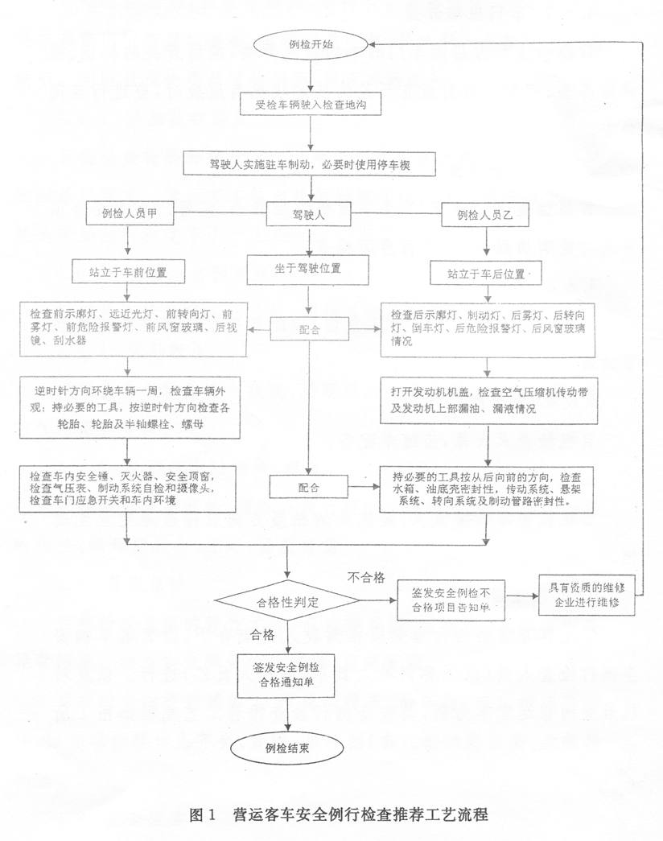

营运客车安全例行检查报告单（式样）

车牌号码 |  |  |  | 车属单位 |  |  | 营运证号
检查日期 |  |  |  | 年 月 日 时 分
检 查 记 录
序号 | 检查项目 |  | 检 查 内 容 |  |  | 缺陷描述 |  |  |  | 检查结果
1 | 外观 |  | 车身外观
1 |  |  | 车内环境
1 |  |  | 视镜
1 |  |  | 刮水器
1 |  |  | 发动机、水箱
2 | 制动系统 |  | 气压表工作状况
2 |  |  | 制动管路密封性
2 |  |  | 制动系统自检
2 |  |  | 空气压缩机传动带
3 | 转向系统 |  | 转向机构及连接
4 | 传动系统 |  | 传动机构及连接
4 |  |  | 自动变速器、液力缓速器密封性
5 | 照明、信号指示灯 |  | 前照灯
5 |  |  | 信号指示灯
6 | 轮胎 |  | 轮胎外观
6 |  |  | 轮胎花纹深度
6 |  |  | 轮胎规格和花纹
6 |  |  | 轮胎气压
6 |  |  | 轮胎螺栓、螺母
7 | 悬架系统 |  | 弹性元件
7 |  |  | U形螺栓螺母
7 |  |  | 吊耳销（套）、锁销
8 | 安全设施 |  | 车门应急开关
8 |  |  | 安全顶窗
8 |  |  | 安全锤
8 |  |  | 灭火器
9 | 摄像头 |  | 摄像头的拍摄方向
车辆安全例检员签字 |  |  |  |  |  | 备注
说明:1.不合格项目应在缺陷记录栏中进行记载；
2.有任一不合格项时，例检结果为不合格；
3.检验结果标记: "0"为合格， "X"为不合格；
4.本表保存期应不少于六个月。

附件4
营运客车安全例检合格通知单(式样)
编号：XXXXXX
营运客车
安全例检合格通知单
检查合格时间： 年 月 日 时 分
车牌号码/颜色：
安全例检员：（签字）
安全例检机构：（盖章）
营运客车留存备查
（本通知单24小时内报班有效）

汽车客运站营运客车出站检查工作规范
第一条 为进一步加强汽车客运站(以下简称客运站)客车出 站检查工作，根据《中华人民共和国道路运输条例》(中华人民共和国国务院令第406号)、《道路旅客运输及客运站管理规定》(交通运输部部令2012年第2号)等相关法律法规规定，制定本规范。
第二条 等级客运站出站检查工作，应当遵守本规范。
第三条 本规范所称出站检查是指客运站经营者在客车出站前，对当班驾驶员资格、客车运营证件、客车安全例行检查情况、客车实际载客人数、车上人员安全带系扣情况、出站登记手续等是否符合规定所进行的核查活动。
第四条 客运站经营者应当贯彻执行国家有关安全生产法律、行政法规和政策，按照本规范，制定出站检查管理制度、工作规程和管理规则，并组织实施。
第五条 出站检查工作人员配备应当与客运站业务规模相适应，原则上日发50个班次以下的客运站配置1名出站检查人员; 50个班次以上的，每增加150个班次，增加1名出站检查人员。
第六条 客运站经营者应当加强出站检查工作人员培训，制定培训计划，明确培训内容、培训时间和考核要求，确保出站检查工作人员熟练掌握出站检查工作规范、具备必要的证照真伪辨别知识和应急处置能力。
第七条 客运站经营者应当将出站检查工作情况列入安全生产工作会议和安全例会议程。
第八条 客运站经营者应当保障出站检查工作经费投入。出站检查工作经费主要包括:出站检查设备设施的购置和维护、出站检查工作人员的教育培训等经费。
第九条 客运站经营者应当制定有关节假日、重大活动及其他客流高峰期间的应急措施，保障出站检查工作严格执行和出站客车顺畅有序。
第十条 出站检查工作人员应当对每一辆出站客车进行检查，检查合格并经出站检查人员与受检驾驶员签字确认后才准予出站。
第十一条 出站检查主要包括以下主要内容:
1.检查出站客车报班手续是否完备，确保客车出站前《安全例检合格通知单》、行驶证、道路运输证、客运标志牌等单证经过车站查验且合格。
2.核验每一名当班驾驶员持有的从业资格证、机动车驾驶证，确保受检驾驶员与报班的驾驶员一致。
3.清点客车载客人数，确保客车不超载出站。如发现客车有超载行为，应当立即制止，并采取相应措施安排旅客改乘。
4.检查装有安全带的客车乘客安全带系扣情况，确保客车出站时所有乘客系好安全带。
对出站检查后的所有客车，客运站出站检查人员均需填写出站登记表，并由出站检查人员和当班驾驶员签字确认。出站登记表保存期不少于3个月，式样见附件。
第十二条 出站检查工作人员应遵守行为规范，佩戴标识，用语文明，认真作业。
第十三条 客车不配合出站检查时，出站检查工作人员应当做好解释和说服工作，经劝告仍不接受出站检查的，客运站有权拒绝客车出站。经劝阻无效，仍滞留现场扰乱秩序的，客运站应当立即采取相应措施安排客车上的旅客改乘并报当地道路运输管理机构;对强行出站的，客运站应当立即报告当地道路运输管理机构处理。对相应客车，客运站可在一定期限内禁止其进站发班。
第十四条 县级以上道路运输管理机构负责本辖区客运站客车出站检查情况的监督检查。重大节假日、重大活动及其他客流高峰期间或根据工作需要，应派专人进驻客运站对客车出站检查情况进行现场督查、抽查，确保客运站严格落实出站检查制度。
附件:出站登记表

附件
出 站 登 记 表
序号 | 车牌号 | 单证是否齐备  （√/×） | 是否超员  （√/×） | 免票儿童  （√/×） | 是否系好安全带  （√/×） | 驾驶员签字 | 检查员签字
1
2
3
4
5
6
7
8
9
10
填写说明："单证是否齐备"填时，请注明不合格项：①安全例检合格通知单②行驶证③道路运输证④客运标志牌⑤驾驶证⑥从业资格证户是否超载"填√为不超载，×为超载。

